В Московской городской поисково-спасательной службе на водных объектах назвали лучшие поисково-спасательные формирования 2020 года
05.02.2021
В Московской городской поисково-спасательной службе на водных объектах назвали лучшие поисково-спасательные формирования 2020 года.
По итогам года лучшим поисково-спасательным формированием ГКУ "МГПСС" стала ПСС "Терлецкая". Второе место заняла поисково-спасательная станция "Кузьминки". Почётное третье место у ПСС "Борисовская".
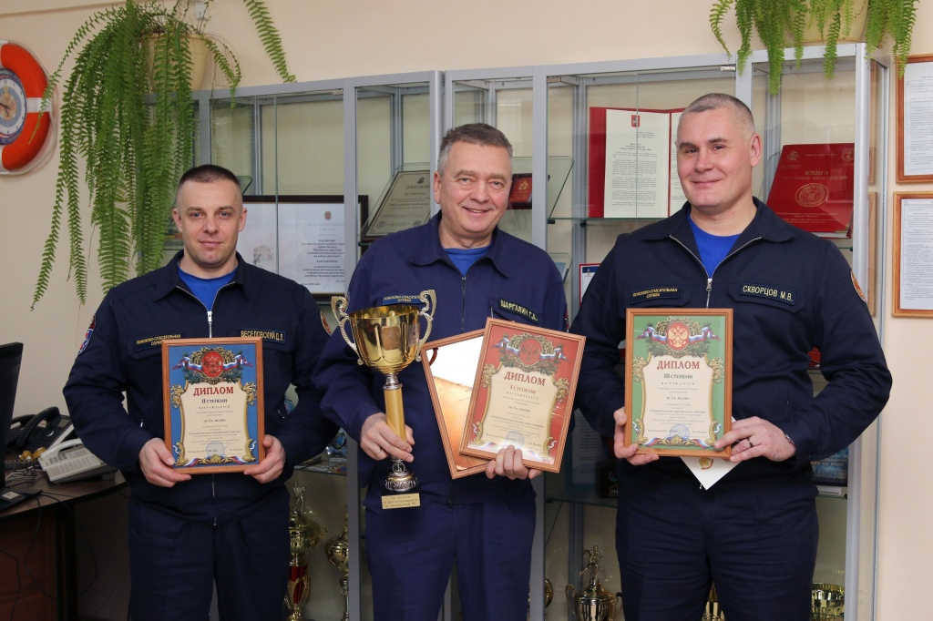

Адрес страницы: http://mgpss.mos.ru/presscenter/news/detail/9693663.html
ГКУ «Московская городская поисково-спасательная служба на водных объектах»

